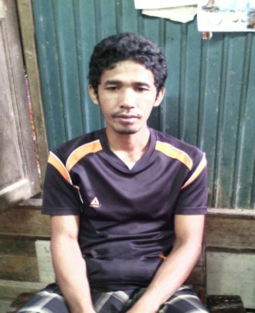
บันทึกองค์ความรู้ปราชญ์ชาวบ้าน
การทำปูนปั้นโต๊ะ

1.ชื่อภูมิปัญญาที่ทำการบันทึก คือ การทำปูนปั้นโต๊ะ
เจ้าของภูมิปัญญาที่บันทึก นายบรอเฮง มาหิเละ
ที่อยู่เลขที่ 19 หมู่ที่ 5 ตำบลผดุงมาตร อำเภอจะแนะ จังหวัดนราธิวาส
อาชีพ รับจ้างทั่วไป อายุ 35 ปี การศึกษา มัธยมศึกษาตอนต้น (กศน.) โทรศัพท์ 062-504-8263
2.ประวัติภูมิปัญญาที่บันทึก
นายบรอเฮง มาหิเละ ภูมิลำเนาเป็นคนจะแนะ จังหวัดนราธิวาสแต่กำเนิด เมื่อจบชั้นมัธยมศึกษาตอนต้น ได้มาประกอบอาชีพรับจ้างเป็นหลัก มีความสนใจในการปั้นปูนจึงได้เรียนรู้การปั้นปูนและมีการลองทำมาใช้ภายในบ้าน ต่อมาได้มีการเข้าอบรมการทำปั้นปูนจึงทำให้ฝีมือการปั้นปูนพัฒนามากยิ่งขึ้น ชาวบ้านที่เห็นผลงานการปั้นปูนโต๊ะสนใจและสั่งให้ทำขายเกิดรายได้อีกทางให้กับครอบครัว
3.จุดเด่นของภูมิปัญญาที่บันทึก
เป็นงานฝีมือที่สามารถออกแบบโดยใช้ความคิดอย่างสร้างสรรค์
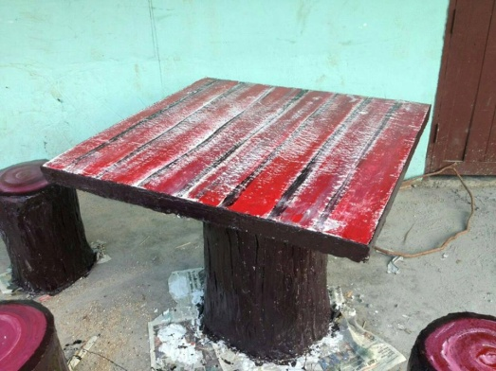
4.กระบวนการผลิต
4.1 วัสดุอุปกรณ์
๑. เกียง
๒. ถาดถือปูน
๓. เหล็กแกะลาย
๔. ไม้กวาดปัดฝุ่น
๕. คีมตัดลวด
๖. กรรไกรตัดตาข่าย
๗. กระป๋องใส่ปูน
๘. มีดคว้าน
วัสดุ ได้แก่ ทรายละเอียด ทรายหยาบ ปูน ลวด ลวดตาข่าย

4.2 ขั้นตอนการผลิต
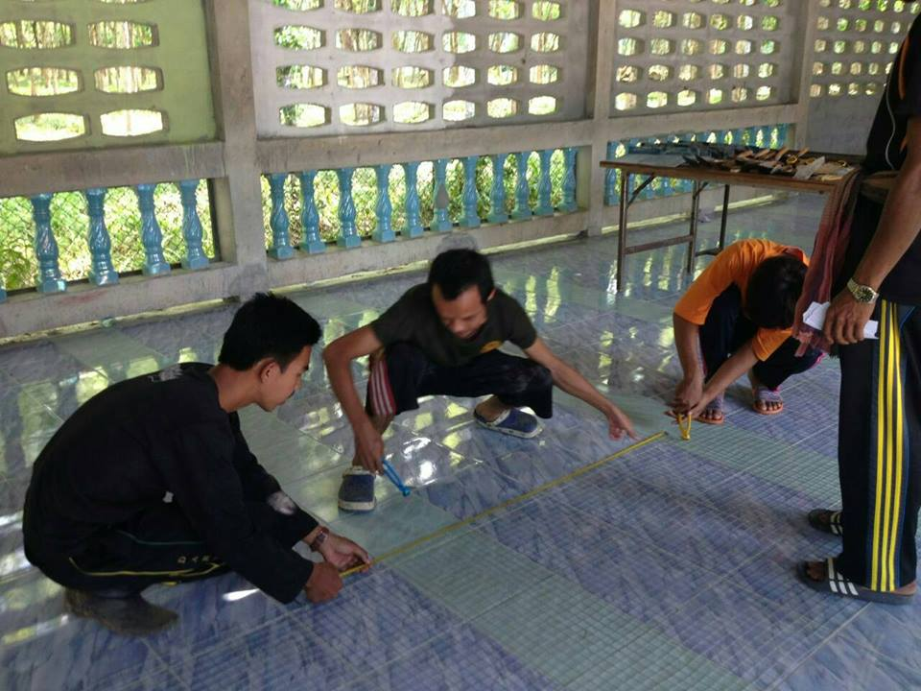
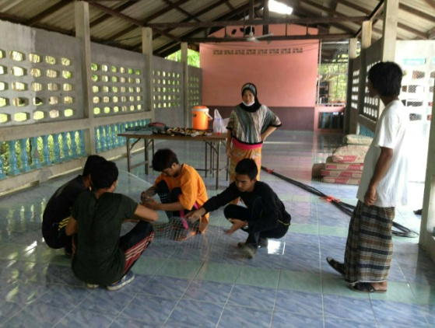
๑. เตรียมโครงลวด ชิ้นงาน เพื่อเป็นที่ยึดติดปูน ตามขนาดที่ต้องการ

๒. ผสมปูน ทรายละเอียดตามสูตร
๓. เทปูนที่ผสมแล้ว เพื่อเป็นพื้นตามขนาดพื้นของชิ้นงาน
๔. วางโครงลวดให้ติดกับชิ้นงาน รอแห้ง
๕. ฉาบ ตามโครงลวดด้านนอกเสร็จแล้ว รอปูนแห้ง
๖. ฉาบตกแต่งภายในให้เรียบร้อยรอแห้ง
๗. ผสมปูน ทรายหยาบตามสูตร ฉาบเป็นเปลือกนอกให้ทั่ว
๘. ระหว่างรอแห้งพอหมาด ๆ ทำการตกแต่งลาย ด้วยเหล็กขูด ตกแต่งลายธรรมชาติ ทิ้งไว้ให้แห้ง
๙. หลังจากแห้งแล้ว ตกแต่งด้วยการทาสีบนชิ้นงาน

5.เทคนิค/เคล็ดลับ
ต้องหาประสบการณ์หลายๆด้าน เพื่อนำมาปรับใช้กับงานที่ทำ หมั่นเรียนรู้อย่างต่อเนื่อง

6.การถ่ายทอดสืบทอด
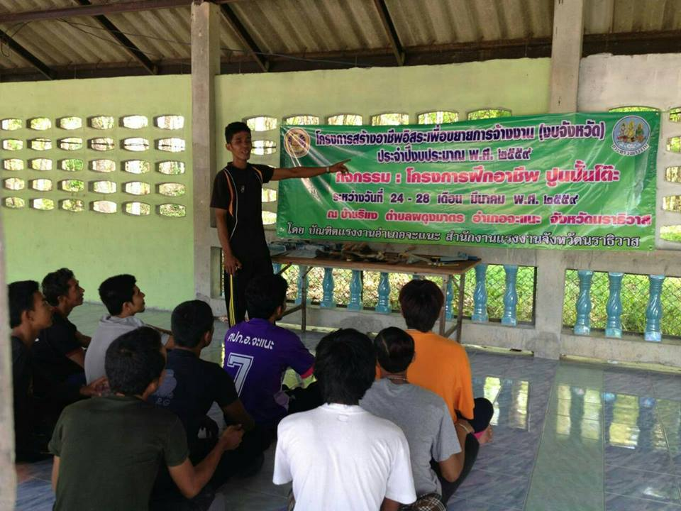
ถ่ายทอดความรู้และประสบการณ์ที่ได้รับจากการอบรมมาให้กับสมาชิกกลุ่มสัมมาชีพ และถ่ายทอดความรู้และประสบการณ์ให้กับผู้ที่ต้องการเรียนรู้เกี่ยวกับการปั้นปูนโต๊ะ

